도서 쇼핑몰 Project

제.개정 이력
버전 | 제.개정 일자 | 제.개정 페이지 및 내용 | 작성자 | 승인자
0.1 | 2018/05/28 | 최초 작성 | 홍길동 | 소나무

SCSA
2018. 05.28

목 차
- 요구사항 정의서
- Usecase Diagram
- Usecase Diagram 목록표
- Usecase 명세서
- 용어사전/ 네이밍 규칙 정의서
- Architecture 설계서
- 화면 설계
- DB 설계
- 클래스 설계 (Class Diagram/ Sequence Diagram)

1.요구사항 정의서

스마트 퀵서비스 플랫폼 넥스퀵은 시스템사와 퀵서비스 업체를 거치지 않고, 퀵서비스 이용 고객(이하 고객)과 퀵서비스 기사(이하 퀵프로)를 직접 매칭하는 서비스이다. 고객과 퀵프로가 해당 플랫폼에 기대하는 요구사항은 다음과 같다.

- 고객
고객은 웹 또는 앱을 이용하여 중소형 화물에 대한 퀵서비스를 신청한다. 신청 시 적절한 운송수단을 선택한다. 필요에 따라 일괄배송(한 장소에서 화물을 인수해 여러 장소로 화물 배송, 예약배송(고객이 지정한 예약 시간에 퀵프로가 물품 인수), 긴급배송(해당 화물을 가장 우선적으로 배송) 옵션을 추가한다. 발송지와 수령지를 즐겨찾기에 추가하여 퀵서비스 신청 시 불러올 수 있다. 고객이 등록한 배송 물품의 유형, 크기, 개수, 발송지와 수령지의 거리에 따라 결제 금액이 계산된다. 결제방법은 선불카드, 선불현금, 선불입금, 후불카드, 후불현금 중 선택할 수 있으며, 법인고객과 자영업고객은 신용결제가 가능하다. 화물을 신속하게 인수하여 배송할 수 있고, 서비스 평점이 우수한 퀵프로가 배정된다. 고객은 화물을 퀵프로에게 인도하기 전까지 신청 내역을 수정하거나 철회할 수 있다. 고객은 자신이 신청한 배송서비스 내역을 조회한다. 고객이 작성한 신청내역서, 배송 상태, 배정된 기사의 정보(이름, 사진, 현재위치)가 열람 가능하다. 퀵프로가 발송인에게 화물을 인도받을 시 수령인에게 해당 사실이 메시지로 전달되고, 퀵프로가 수령인에게 화물을 인도할 시 발송인에게 해당 사실이 메시지로 전달된다. 발송인과 수령인 모두 퀵프로의 서비스에 대한 평점을 등록한다. 배송관련 문의 사항을 채팅을 통해 신속하게 해결한다.
법인고객과 자영업고객은 위의 내용 외에도 추가적인 기능이 필요하다. 법인고객은 세금 신고를 위해 필요한 결제 관련 서류를 제공받는다. 하나의 법인의 다양한 부서가 가입하여 이용한다. 모든 부서의 계정을 통합적으로 관리하는 법인 관리자계정이 하나의 법인에 하나씩 부여된다.

- 퀵프로
퀵프로는 앱을 통해 퀵서비스 주문을 받는다. 퀵프로의 운송수단, 위치, 배송 경로와 주문의 발송지, 수령지 등을 종합적으로 분석해 적합한 주문이 필터링되어 전달된다. 운행 중 눈으로 주문 정보를 확인하고 손으로 수락하는 것이 위험하기 때문에, 음성 인식을 통해 주문 정보를 전달받고 주문을 수락한다. 퀵프로는 배송 중 앱의 네비게이션 기능을 사용한다. 주문을 받는 앱과 네비게이션을 제공하는 앱이 하나로 통일되어, 퀵프로가 복수의 앱을 번갈아 실행할 필요가 없다. 퀵프로는 고객에게 필요한 사실을 확인하거나 고객과의 접선을 원활하게 하기 위해 고객의 연락처를 열람한다. 퀵프로는 화물을 인수할 때는 발송인의 확인을, 배송을 완료할 때 수령인의 확인을 얻는다. 퀵프로는 일정 금액을 보증금으로 등록하여, 현금으로 결제된 배송의 결제액을 매번 서비스사에 반환하지 않아도 된다. 선입금한 보증금에서 수수료가 자동적으로 차감되며, 고객에게 받은 현금은 별다른 절차를 거치지 않고 퀵프로가 갖는다. 퀵프로는 앱으로 자신의 과거 배송 이력 및 진행 중인 배송 내역을 확인한다. 퀵프로는 앱을 통해 정산을 신청하고, 정산 내역을 실시간으로 조회한다. 배송 지역의 날씨로 인해 운행이 위험하거나 어려워지면 배송 요금이 평소보다 올라간다. 사고 발생 시 화물 인수 예정이었던 주문을 취소하고, 배송 중이던 화물을 인근 퀵프로에게 넘긴다.

ID | 이름 | 설명 | 유형 | 관련자
RC01 | 퀵 신청 | - 개인고객과 법인고객 모두 퀵을 신청할 수 있다.  - 고객이 원하는 운송 수단을 오토바이, 다마스, 라보, 1톤트럭 중 선택한다.  - 일괄배송, 예약배송, 긴급배송 중 필요한 옵션을 선택한다. 해당 옵션은 복수로 선택 가능하다. 선택된 옵션에 따라 필요한 추가 정보를 입력한다.  - 화물의 유형, 크기, 개수를 등록한다.  - 결제는 시기와 방법에 따라 1)선불-신용카드 2)선불-현금, 3)선불-입금, 4)후불-신용카드, 5)후불-현금, 5) (법인고객에 한하여) 신용결제로 나뉜다. 고객은 이 중 하나를 선택한다.  - 고객은 퀵프로에게 필요한 정보를 배송메시지란에 적는다. | 기능 | 고객
RC02 | 퀵 배차 | - 고객은 신속성과 품질우수성이 높게 평가된 퀵프로를 배정받는다.  - 배차 완료 시 고객에게 푸쉬알람이 간다.  - 배차 실패 시 고객에게 푸쉬알람이 간다. | 기능 | 고객
RC03 | Tap  & HandOver &  Pay | - 퀵프로가 화물을 인수할 때, 발송인의 핸드폰과 퀵프로의 핸드폰을 탭하여 해당 사실을 서로 확인한다. 탭을 하면 수령인의 연락처로 배송이 시작되었다는 메시지가 전달된다. 선불카드 결제를 선택했을 시, 탭 직후 발송인의 핸드폰에 카드 결제 창이 뜬다. (아니면 리더기?)  - 퀵프로가 배송을 완료할 때, 수령인의 핸드폰과 자신의 핸드폰을 탭하여 해당 사실을 서로 확인한다. 탭을 하면 발송인에게 배송이 완료되었다는 푸쉬알람이 뜬다.. 후불 카드결제가 선택됐을 시, 탭 직후 수령인의 핸드폰에 결제 창이 뜬다. (아니면 리더기?) | 기능 | 고객
RC04 | 퀵 조회 | - 고객은 자신이 신청한 퀵의 내역을 조회한다. 자신이 작성한 신청내역서에 있는 정보와 배송상태, 결제상태가 기본적으로 제공된다.  - 법인고객 및 자영업고객에게는 각 퀵 신청 건에 대한 영수증이 추가적으로 조회된다.  - 배송완료가 되지 않은 퀵 신청 건에 대해서는 기사의 정보도 조회된다. 조회되는 정보에는 기사의 이름, 사진, 현재위치가 있다. | 기능 | 고객
RC05 | 퀵 수정 | - 고객은 화물을 퀵프로에게 인도하기 전에 퀵 신청 내역을 수정할 수 있다.  - 퀵 조회 목록에서 수정이 가능한 건은 수정 버튼이 활성화된다. | 기능 | 고객
RC06 | 퀵 철회 | - 고객은 화물을 퀵프로에게 인도하기 전에 퀵 신청 내역을 철회할 수 있다.  - 퀵 조회 목록에서 수정이 가능한 건은 철회 버튼이 활성화된다. | 기능 | 고객
RC07 | 퀵 평점 | - 발송인과 수령인 모두 퀵프로의 서비스에 평점을 매긴다.  - 발송인은 퀵프로의 화물 인수 직후부터, 수령인은 퀵프로의 배송완료 직후부터 평점 등록이 가능하다. | 기능 | 고객
RC08 | 채팅 | - 고객은 채팅창에 문의사항을 물어본다.  - 기상악화로 배송이 지연될 시 고객에게 해당 사실을 알리는 채팅메시지가 간다.  - 퀵프로 사고 발생 시 고객에게 해당 사실을 알리는 채팅메시지가 간다. | 기능 | 고객
RC09 | 계정 정보 관리 | - 가입 시 개인고객, 법인고객, 자영업고객으로 분류되어 가입한다.  - 개인고객은 휴대폰번호 인증으로 가입한다.  - 법인고객과 자영업고객은 하나의 사업자번호로 복수의 계정 생성이 가능하다. 사업자번호로 계정 생성 시 별도의 인증절차를 받는다. 하나의 사업자번호로 복수의 계정이 생성될 경우, 그 중 하나의 계정에 권한을 준다. 권한이 부여된 계정으로 해당 사업자번호의 모든 계정을 통합적으로 조회한다.  - 회원은 자신의 정보를 수정할 수 있다. 단 고객분류 등 특수한 사항은 수정이 불가하다.  - 즐겨찾기 목록에 복수의 주소를 등록, 수정, 삭제할 수 있다. 등록되는 주소는 발송지 혹은 수신지로 분류한다. | 기능 | 고객
RC10 | 로그인 | - 모든 고객은 로그인해야 한다  - 고객은 고객ID와 암호를 입력하여 로그인한다. | 기능 | 고객
RQ01 | 콜 알람 | - 퀵프로는 앱을 통해 퀵서비스 주문을 받는다.  - 퀵프로의 운송수단, 위치, 배송 경로와 주문의 발송지, 수령지 등을 종합적으로 분석해 적합한 주문이 필터링되어 전달된다.  - 주문 정보가 TTS 서비스로 퀵프로에게 전달된다. | 기능 | 퀵프로
RQ02 | 콜 수락 | - 퀵프로는 음성으로 콜 수락 의사를 전달한다.  - 콜 알람 발생 이후 일정 시간 동안 퀵 프로가 수락 의사를 밝히지 않으면, 거부한 것으로 처리한다. | 기능 | 퀵프로
RQ03 | Tap  & Handover  &  Pay | - 퀵프로가 화물을 인수할 때, 발송인의 핸드폰과 퀵프로의 핸드폰을 탭하여 해당 사실을 서로 확인한다. 고객이 선불카드 결제를 선택했을 시, 퀵프로는 발송인의 결제를 확인 후 화물을 인수받는다.  - 퀵프로가 배송을 완료할 때, 수령인의 핸드폰과 자신의 핸드폰을 탭하여 해당 사실을 서로 확인한다. 후불 카드결제가 선택됐을 시, 퀵프로는 수령인의 결제를 확인 후 화물을 인도한다. | 기능 | 퀵프로
RQ04 | 네비게이션 | - 퀵프로는 앱에서 네비게이션 기능을 이용한다.  - 콜 수락 시 곧바로 해당 콜의 발송지에 대한 네비게이션 안내가 시작 가능하다.  - 퀵프로의 콜 목록 창에서 내비게이션안내 버튼을 클릭해 해당 콜에 대한 내게이션 안내를 받을 수 있다. | 기능 | 퀵프로
RQ05 | 콜 조회 | - 퀵프로는 자신이 수락한 콜의 목록을 조회한다. 조회되는 정보에는 고객의 신청내역서, 배송상태, 결제상태 등이 있다.  - 배송이 완료된 콜에 대해서는 고객의 연락처 열람이 불가하다.  - 배송 미완료 콜에 대해서는 내비게이션 안내 버튼이 활성화된다. | 기능 | 퀵프로
RQ06 | 콜 수락 철회 | - 돌발상황 발생 시 퀵프로는 자신이 수락한 콜을 취소할 수 있다.  - 단, 화물을 이미 인수했을 시 콜 취소는 불가하다. | 기능 | 퀵프로
RQ07 | 정산 | - 퀵프로는 정산을 신청하고 정산 내역을 조회할 수 있다.  - 현금 정산 : 일정금액을 보증금으로 등록한 퀵프로에게만 현금 결제 콜이 울린다. 선입금한 보증금에서 수수료가 자동적으로 차감되며, 퀵프로가 고객에게 받은 현금은 별도의 절차 없이 퀵프로가 소유한다.  - 그 외 정산 : 퀵프로가 정산을 신청하면, 퀵프로의 계좌에 배송대행비가 입금된다.  (이거 정산되려면 DB에 퀵프로 계좌정보 잇어야 할듯?) | 기능 | 퀵프로
RQ08 | 사고처리 | - 스마트헬멧으로 퀵프로의 사고를 감지한다.  - 사고가 감지 시 퀵프로에게 사고 여부를 확인한다. (전화로…?)  - 사고가 확인되면, 수락한 콜의 고객에게 해당 사실을 알린다. 화물 인수 전이라면 콜을 취소하고, 이후라면 인근 퀵프로에게 화물을 인도한다. | 기능 | 퀵프로
RQ09 | 날씨 파싱 | - 배송지의 날씨 정보를 파싱하여 요금을 산정한다. 기상청의 날씨 정보와 퀵프로의 스마트헬멧의 센서가 이용된다. | 기능 | 퀵프로
RQ10 | 계정 정보  관리 | - 퀵프로는 운전면허등록증을 인증하여 가입한다.  - 퀵프로는 자신의 정보를 수정할 수 있지만, 운전면허등록번호와 이름 등 특수한 사항은 수정이 불가하다. | 기능 | 퀵프로
RQ11 | 로그인 | - 퀵프로는 로그인하여 앱을 사용한다.  - 퀵프로는 자신의 휴대폰 번호로 바로 로그인한다. | 기능 | 퀵프로
RQ12 | 출퇴근 | - 퀵프로는 출근 모드 혹은 퇴근 모드를 선택한다.  - 퇴근 모드 선택 시 콜 알람이 울리지 않는다. 이외의 모든 기능은 사용 가능하다. | 기능 | 퀵프로

2. 유스케이스 다이어그램

- 도서 쇼핑몰 시스템

- 주문관리
3. 유스케이스 목록

ID | 이름 | 관련  요구사항 | 설명 | 우선  순위
U001 | 도서목록검색 | R001 | 고객이 원하는 조건으로 검색하여 도서 목록을 보여준다. | 상
U002 | 장바구니관리 | R002 | 온라인 서점에서 도서 목록 검색 중 원하는 도서를 장바구니에 담아둔다. 고객은 장바구니에 담기, 조회, 주문 수량 변경, 삭제 등의 기능을 사용할 수 있다. | 중
U003 | 도서 주문 | R003,  R007,  R010,  R013,  R014,  R015 | 장바구니에서 구매를 원하는 도서를 선택하여 주문한다. 회원은 가입 시 입력한 정보를 기준으로 주문을 하게 되지만 주문 시 임시로 배송 주소를 변경할 수 있다. 비회원은 주문, 배송을 위한 정보를 입력해야 한다. | 상
U004 | 주문 조회 | R004,  R010 | 고객이 주문한 현황을 목록으로 보여준다. 조회되는 정보는 주문 번호, 주문 일시, 도서명, 수량, 금액, 주문 처리 상태 등이다. 회원인 경우 로그인시에 입력한 고객ID와 암호로 조회가 가능하지만, 비회원은 이름과 주민등록번호를 입력해야 조회가 가능하다. | 중
U005 | 주문 취소 | R005,  R010 | 고객은 주문 현황을 조회하고 주문 내역을 취소할 수 있다. 주문의 취소는 배송이 시작되기 전까지만 가능하다. | 하
U006 | 결제 확인 | R006,  R008 | 자동으로 입금 확인이 되지 않는 입금 방법에 대해 관리자는 결제를 확인한다. | 중
U007 | 배송상태확인 | R007 | 처리된 주문에 대해 현재 배송 상태를 조회한다. | 하
U008 | 마일리지 관리 | R011 | 관리자는 도서에 따라 마일리지를 부여한다. | 하
U009 | 회원 가입 | R009,  R010 | 비회원인 고객이 개인 정보를 입력하여 회원으로 가입하는 기능을 가진다. | 하
U010 | 회원정보 변경 | R009,  R010 | 회원인 고객이 개인 정보 조회 및 수정 또는 회원 탈퇴의 기능을 가진다. | 하
U011 | 로그인 | R010 | 회원은 자신의 회원ID 와 암호를 입력하여 로그인하며, 비회원과 관리자는 각각 방문자와 관리자로 로그인한다 | 상

4. Usecase 명세서
ID | U002 | 유스케이스명 |  | 장바구니관리
작성자 | 홍길동 | 수정자
최초작성일 | 2013-08-20 | 최종수정일
액터 | 고객
사전조건 | 도서 목록 검색 유스케이스를 실행한다
사후조건 | 없음
기본 흐름 | 액터 행위 |  | 시스템 행위
기본 흐름 | [장바구니 담기]  1. 검색한 도서 목록에서 원하는 도서를 선택하여 장바구니에 담기를 선택한다.  [장바구니 조회]  1. 장바구니 조회를 요청한다.  [장바구니 변경]  1. 장바구니 조회를 요청한다.  3. 장바구니도서 목록에서 도서를 선택하고 수량을 변경하거나 삭제한다.  4. 변경내용 저장을 요청한다. |  | 2. 장바구니 화면을 표시한다  3. 선택된 도서를 장바구니에 담는다.  4. 장바구니에 저장된 도서 목록을 표시한다  2. 장바구니에 저장된 도서목록을 표시한다.  2. 장바구니에 저장된 도서목록을 표시한다.  5. 장바구니 도서목록을 변경한다.  6. 변경된 도서 목록 정보를 표시한다
대체 흐름 | 액터 행위 |  | 시스템 행위
예외 흐름 | 액터 행위 |  | 시스템 행위
포함/확장
우선 순위
사용 빈도 | 상
업무 규칙
특별 요구사항
비고 | 장바구니 도서 목록에는 도서명, 수량, 가격, 총액, 총구매가격을 표시한다

ID | U003 | 유스케이스명 |  | 도서주문
작성자 | 홍길동 | 수정자
최초작성일 | 2013-08-20 | 최종수정일
액터 | 고객
사전조건 | 1. 장바구니 관리 유스케이스를 실행한다  2. 1권 이상 장바구니에 담겨 있어야 한다.
사후조건
기본 흐름 | 액터 행위 |  | 시스템 행위
기본 흐름 | 1. 장바구니에서 원하는 도서를 선택하고 주문한다.  5. 고객 기본 정보와 배송 정보를 수정한다.  6. 고객은 결제 방법을 선택한다.  8. 결제에 필요한 정보를 입력한다 |  | 2. 도서 주문 화면을 표시한다  3. 주문하고자 하는 도서 목록과 총금액을 보여준다.  4. 고객 기본 정보와 배송 정보를 보여준다  7. 결제 화면을 표시한다.  9. 결제처리를 한다.  10. 주문을 처리한다.
대체 흐름 | 액터 행위 |  | 시스템 행위
예외 흐름 | 액터 행위 |  | 시스템 행위
포함/확장
우선 순위
사용 빈도 | 상
업무 규칙 | 회원 고객의 경우 주문한 도서에 지정된 마일리지의 합계 금액을 마일리지로 부여한다
특별 요구사항 | 마일리지 금액이 정해지지 않은 신규 주문된 도서에 대해서는 일괄적으로 정가의 10% 에 해당하는 금액을 적용한다.
비고 | 대금 결제의 방법에는 신용카드, 마일리지, 무통장 입금, 인터넷 계좌 이체의 방법이 있다

- 용어사전/ 네이밍 규칙 정의서
용 어 | 설 명 | 비 고

분류 | Naming 규칙 | 예
프로젝트명 | 프로젝트의 성격이 드러나도록 ~Project라고 표기 | GoodFoodProject
package명 | 모두 소문자 명시하고,  회사 URL을 이용, 대분류, 소분류로 표기 | com.jaen.sample.ui
class명 | 첫글자를 대문자 명시, 나머지 소문자로 표기  각 컴포넌트의 특성이 나타나도록 ~Servlet,~Service, | MainServlet  AudioService
interface명 | 클래스와 같은 규칙으로 부여하지만, 첫글자에 I를 삽입하여 표기 | IState
variable명 | 변수의 의미을 갖고 있는 단어를 소문자 표기  멤버변수는 로컬변수와 구분하기 위해 변수명 앞에 m을 삽입하여 표기 | mctx  savedInstanceState
상수명 | 상수의 의미를 갖고 있는 단어를 모두 대문자 표기.  두 단어의 구분은 _ 으로 명시 | LENGTH_LONG
메서드명 | 변수와 같은 규칙으로 부여 | onCreate()
NestedClass명 | 클래스와 같은 규칙으로 부여
Xml문서내에서  id, name 명 | 자원의 의미를 갖는 단어를 소문자로 명시  두단어의 구분은 _ 으로 명시 | result  result_view

- Architecture 설계서
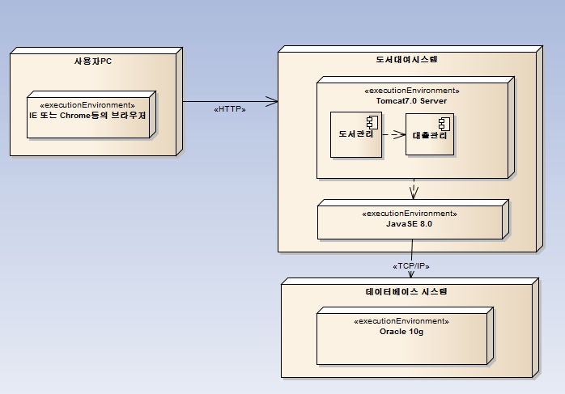
- 화면 설계
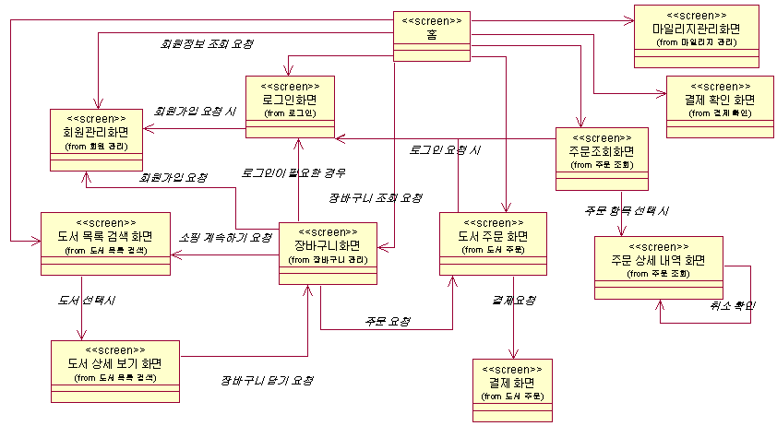
- DB 설계
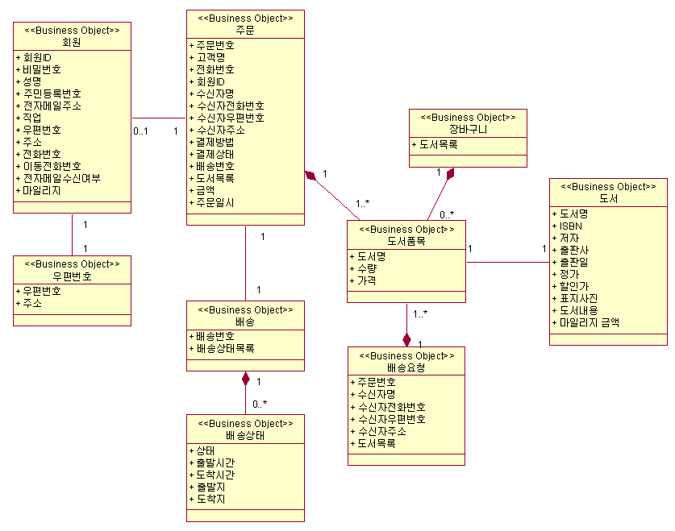

- 클래스 설계 (Class Diagram/ Sequence Diagram)

